永州市2012年初中毕业学业考试试卷
生 物（试题卷）

温馨提示：
1. 本试卷包括试题卷和答题卷。满分100分，考试时量90分钟。本试题卷包括第I卷（选择题）和第II卷（非选择题），共6页。如缺页，考生须声明。
2. 考生作答时，选择题和非选择题均须作答在答题卷上，在本试题卷上作答无效。考生在答题卷上按答题卷中注意事项的要求答题。
3. 考试结束后，将本试题卷和答题卷一并交回。
第I卷 选择题
(每小题2分，共50分。每小题只有一个符合题意的选项)
1． 下列词语所描述的生命现象中，与昆虫生殖和发育有关的是
A．公鸡报晓 B．飞蛾扑火
C．螳螂捕蝉 D．作茧自缚
2． 洋葱叶肉细胞与家兔体细胞的结构主要区别是
A．有无线粒体 B．有无叶绿体
C．有无细胞质 D．有无细胞核
3． 下图是某女生在转动粗准焦螺旋使镜筒下降的动作，图中正确的是
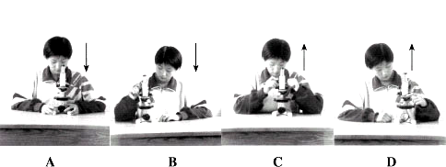
A
B
C
D

4． 下图是某学生在探究根的哪一部位生长最快时，第一天绘制的根尖各段长度图，请你预测生长最快的一段是
①
②
③
④
A．① B．②
C．③ D．④
5． 下图中4粒种子的不同部位受到损伤(用阴影部分表示损伤部分)，即使在适宜条件下也不能萌发的是
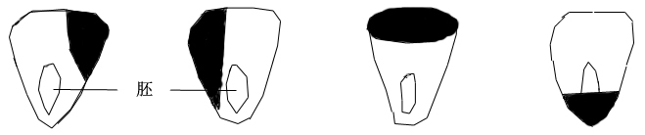
A
B
C
D

6． 当今社会，许多健康公民都积极无偿献血。你认为医生应将针刺入下列哪种血管进行抽血
A．主动脉 B．毛细血管
C．静脉 D．体动脉
7． 在容器内装满着处于萌发状态的菜豆种子，并持续对容器内的温度进行观察记录，发现容器内温度的变化是
A．降低 B．升高
C．恒定 D．时高时低
8． 下图是在抢救伤员时，医护人员所用的一些急救措施。以下叙述不正确的是
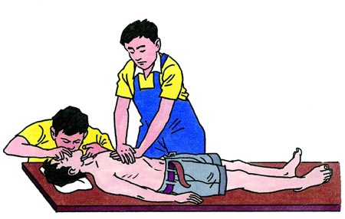
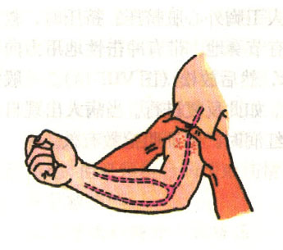
a
甲
乙

A．甲图表示病人心跳、呼吸突然同时停止后救护者采取的急救方法
B．甲图在进行急救前，应注意先使病人呼吸道畅通
C．某人a处外出血时，血液鲜红色，从伤口喷出，按乙图位置止血
D．乙图表示救护者采取指压止血法急救
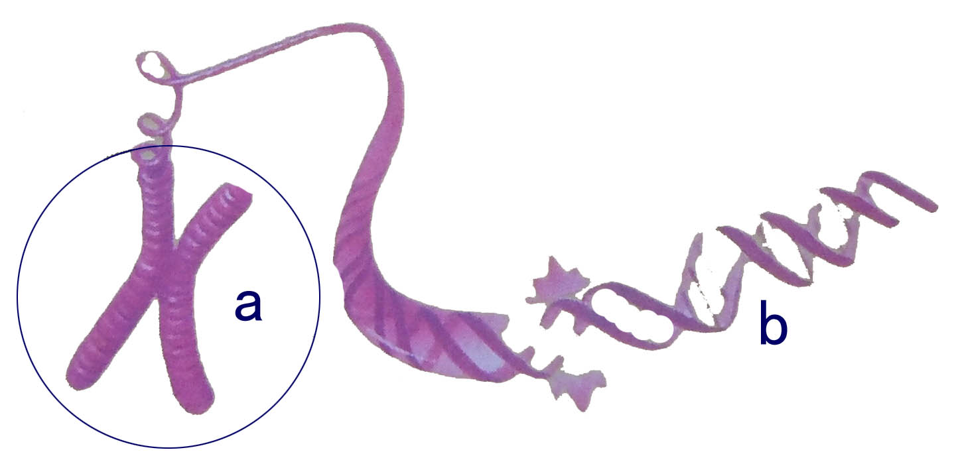
9． 下列关于右图的描述错误的是
A．a部分主要由蛋白质和DNA组成
B．科学实验证明，a是主要的遗传物质
C．b分子上有许多基因，这些基因分别控制着不同
的生物性状
D．b部分是DNA，其上有特定遗传效应的片段——基因
10．从地震废墟中被救出的某女孩不能完成伸肘和屈肘动作，其原因不会是
A．皮肤破损 B．肱二头肌拉伤
C．肱骨骨折 D．肘关节脱臼
11．如下图所示，①为砧木，基因组成为BB，结红果；②为接穗，基因组成为bb，结黄果；③为要分根的植株。若将③的花粉授予②，则②所结果实的基因组成及果实颜色为
①
②
③
A．BB、红果
B．bb、黄果
C．Bb、红果
D．Bb、粉红果
12．某雕刻工把一块碧玉雕刻成缕空的玉球，作品巧夺天工，他灵巧的手是由下列哪一组结构支配的
A．大脑和小脑 B．脊髓和小脑
C．大脑和脊髓 D．大脑和脑干
13．人们常说“眼观六路，耳听八方。”这说明眼和耳都是人认识世界的感觉器官。眼的主要结构是
A．眼球 B．晶状体
C．瞳孔 D．视网膜
14．观察下图，阴影部分表示图中4种生物的共同特征，这一特征是
苹果 细菌
水螅

月季
A．都能进行营养生殖
B．都能进行出芽生殖
C．都能进行无性生殖
D．都能进行有性生殖
15．下列哪一项能正确表示光合作用的基本过程
A．二氧化碳+水 有机物+氧气
光
叶绿体
B．有机物+氧气 二氧化碳+水
光
叶绿体
C．二氧化碳+水 有机物+氧气
光
线粒体
D．二氧化碳+光 有机物+氧气
水

叶绿体

16．某学校在组织教职员工体检时，发现有4名教职员工分别患有肺结核、痢疾、甲型流感、急性阑尾炎等疾病，那么与他们共同工作、生活的人不可能被传染的疾病是[
A．痢疾 B．甲型流感
C．肺结核 D．急性阑尾炎
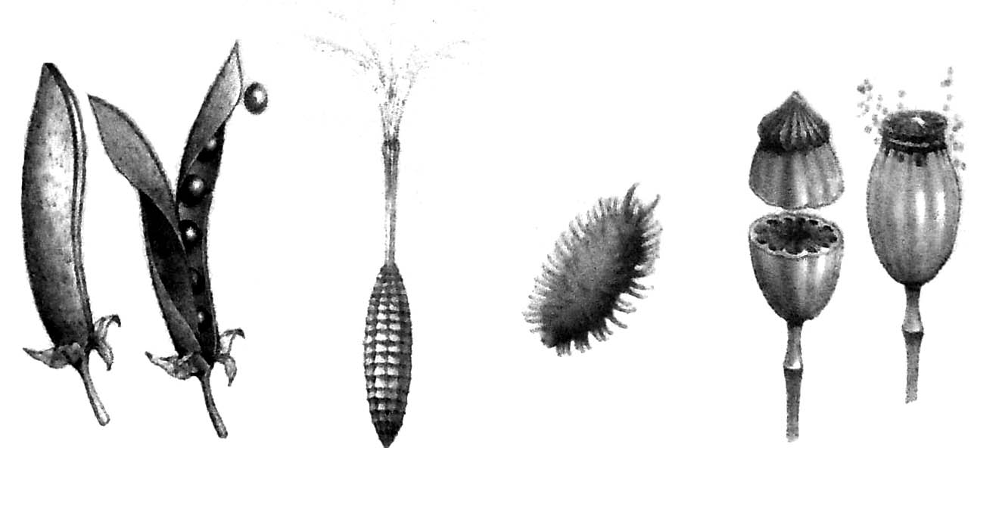
17．下列果实或种子以“弹射”方式传播的是
①豌豆
②蒲公英
③苍耳
④虞美人
A．①
B．②
C．③
D．④
18．人们把喝剩的葡萄酒放置一段时间后酒会变酸，这主要是哪种微生物发酵引起的
A．乳酸菌 B．甲烷菌
C．醋酸菌 D．酵母菌
19．下图是4种药物的部分信息资料，须凭医生处方购买使用的是
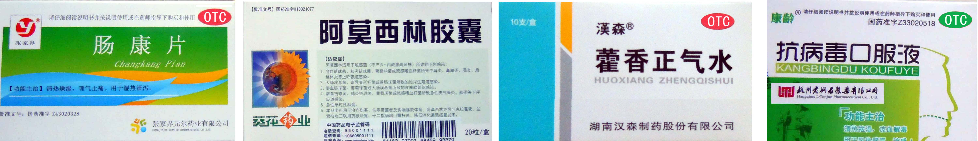
①
②
③
④

A．① B．②
C．③ D．④

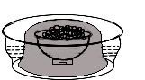
20．下图是张莉同学设计的一种食物保存方法。把食物充分加热后冷凉，放在盆A中，用盆B倒扣上，再在盆A中加入适量清水，食物可保存2～3天。下列叙述不合理的是
加热后的食物
A盆
B盆
清水
A．对食物加热的目的是杀死食物中的微生物
B．该保存方法和冰箱贮存食物的原理相同
C．加清水主要是为了阻止空气中微生物的进入
D．引起食物腐败的原因是微生物的大量繁殖
21．据最新科技报道，紫杉醇对子宫癌、乳腺癌、白血病等病有特殊疗效，被预测为21世纪最畅销的抗癌药物。这体现了野生生物资源的
A．市场价值 B．间接价值
C．直接价值 D．潜在价值
22．小芳同学依据某一标准进行分类，将6种生物的分类结果列入下列方框内。你认为她进行分类的依据是
类群1：螃蟹、蜗牛、蝗虫
类群2：家鸽、草鱼、大鲵
A．体温是否恒定
B．脊柱的有无
C．呼吸方式的不同
D．生殖方式的不同
23．能正确表示豆天蛾生活史的图解是
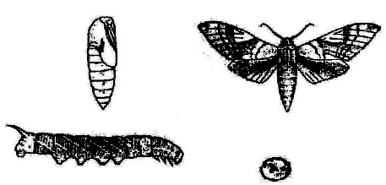
B

C

D

A

24．“生命是珍贵的、健康是快乐的”，它们都是我们的宝贵财富。下列行为习惯需要调整的是
A．在超市购买食品，仔细察看保质期
B．遇到好玩的网络游戏，废寝忘食地去攻关
C．在饮食时，喜欢吃牛肉，也不忘记吃青菜
D．在公共汽车上，发现吸烟者，友善提醒“禁止吸烟”
25．为探究光对玉米发芽的影响，肖聪同学设计了一组对照实验，在甲和乙两个花盆中种了玉米，并对光、温度和水加以控制，下表中①、②两处分别是
花盆 | 阳光 | 温度 | 水
甲 | 向阳处 | 20℃ | 充足
乙 | 暗室 | ① | ②
A．20℃、不充足 B．20℃、充足
C．30℃、不充足 D．30℃、充足

第Ⅱ卷 非选择题（共50分）
26．(8分) 对比记忆是学习生物学的有效方法之一。请补充完善下列6种动物行为的对比表。(动物行为有：防御行为、社群行为、生殖行为、迁徙行为、觅食行为等)
动物名称 | 行为类型 |  | 适应性表现
动物名称 | 先天性行为 | 后天性行为 | 适应性表现
美洲乌鸭 | 觅食行为 |  | 将海螺从高空丢下破壳食肉
枯叶蝶 | ① |  | 栖息树上时酷似枯叶
蚂 蚁 | ② |  | 工蚁筑巢、兵蚁御敌、雌蚁产卵
青 蛙 | ③ |  | 春季高昂鸣叫
鲸 |  | 后天性行为 | 在娱乐场水中“顶球”
家 燕 | ④ |  | 随季节变化而变更栖息地
① ② ③ ④
27．(7分) 下图为人体消化、呼吸、循环和排泄等生理活动示意图。其中的A、B、C、D 表示人体的几大系统，①、②、③、④、⑤表示人体的某些生理过程。请据图回答下列问题：
B系统
C系统
D系统
组织细胞
皮 肤
A系统
食物
外界
气体
①
②
③
④
⑤
⑥
粪便
尿液
汗液
外界

(1) 在A系统内，完成①过程的主要器官是 。
(2) 经过③过程，血液成分的主要变化是由 血变为 血。
(3) 在C系统中，为血液流动提供动力的器官主要是 。
(4) 在D系统内，血液流经肾脏时，主要通过 的过滤作用和 的重吸收作用形成尿液，进而将人体细胞产生的许多废物排出体外。
(5) 图示中的排泄途径共有 条。
28．(10分) 下图为某生态系统中的食物网示意图。请据图回答下列问题：
(1) 该食物网中共有 条食物链，最长一条食物链可表示为： 。
植物
鼠
蛇
鹰
(2) 图中的3种动物是此生态系统成分中 者。蛇与鹰的关系是 。
(3) 若此生态系统的土壤中含有某些难以分解的有毒物质，则体内有毒物质积累最多的生物是 。
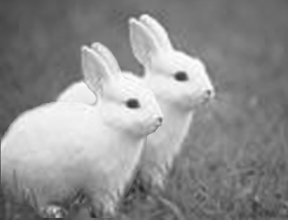
29．(8分) 小亚同学饲养了一对白色家兔（甲为雌性，乙为雄性）。她
每天喂养时，①把它们的动作、习性以及各种特点都一一记下来，
以便以后进行分析比较。②在她的精心饲喂下，甲、乙两只家兔
健康成长，并生下4只可爱的兔宝宝，其中1只黑色，3只白色。
据此回答下列问题：
(1) 据①中描述可知，小亚同学所采用的探究方法是 （调查法或观察法）。
(2) 甲、乙两兔的生殖方式是 。
(3) 家免的白毛与黑毛在遗传学上叫做一对 性状。
(4) 家兔的性别是由细胞中的X和Y染色体决定的。那么，甲兔子宫壁细胞中含有的性染色体为 。仅从所含有的性染色体来看，乙兔产生的精子有 种类型。
(5) 若用B和b分别表示控制家兔毛色的显性基因和隐性基因，则甲兔的基因组成为 ，黑色小兔的基因组成为 。若甲、乙两兔再下12只小兔，则可能有 只黑色小兔。
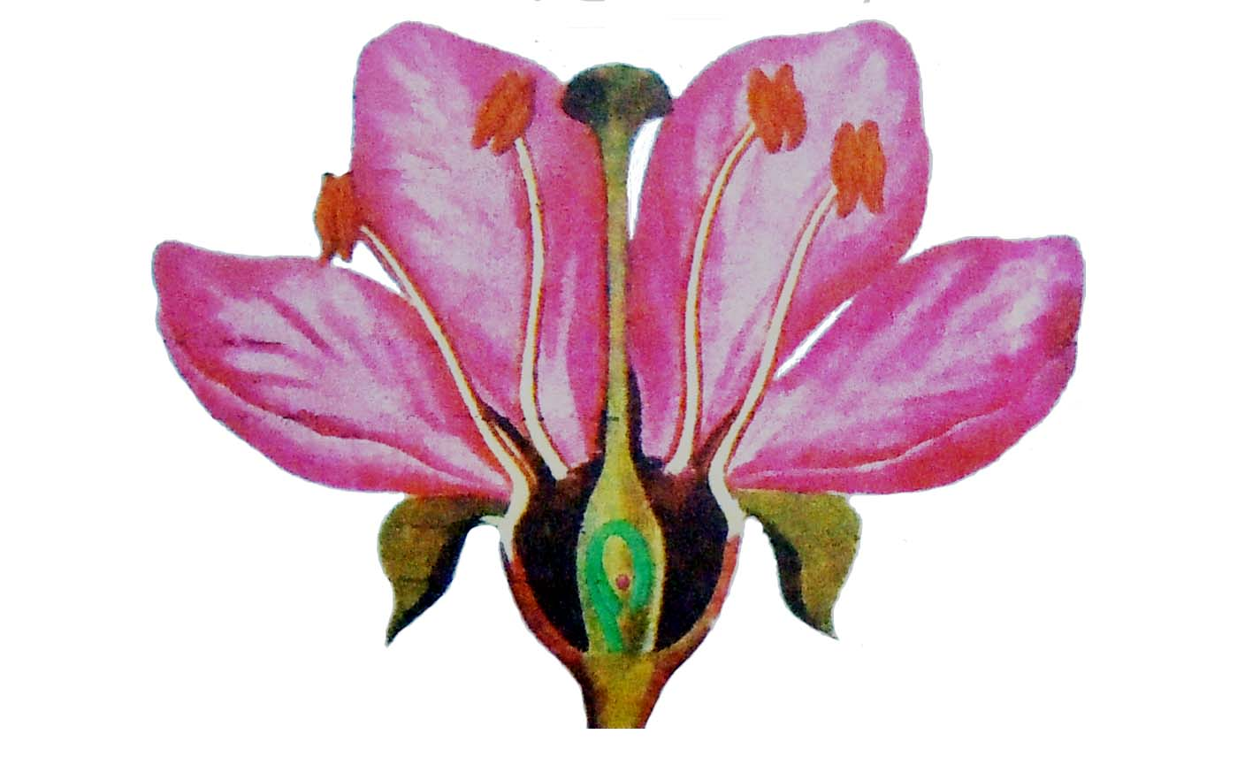
30．(10分) 下图为花的结构示意图，请确定未知结构名称并回答下列相关问题：
B
花柱行天下
雌蕊
子房
花托
花萼
花瓣
胚珠
A
花丝XXG
雄蕊
(1)A是指 ，B是指 。
(2)胚珠发育成 。
(3)如果仅从右图花的结构分析，在鲜花店工作的你，最关注的应是 (花柱或花瓣)；作为养蜂专业户的你，最关注的是 (花药或胚珠)。
31．(7分) 下图为免疫产生的实验探究示意图。
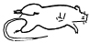
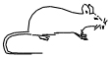
请据图回答下列问题：
取活的肺炎双球菌注入
取用热水杀死的肺炎双球菌注入
死亡
存活
经1—3周产生抗体
将活的肺炎双球菌注入
甲
乙

(1) 在上述实验中， 为实验组， 为对照组。
(2) 乙组实验说明了鼠的体内产生了抵抗 的抗体。鼠产生的这种免疫类型属于
免疫。
(3) 将另外一种病菌注入经过乙处理的鼠体内，鼠 (能或不能)存活。其原因是经乙处理的鼠的体内只有抵抗 的抗体，而没有针对其他病菌的抗体。
(4) 在人类的计划免疫中，如服用脊髓灰质炎糖丸相当于上述实验中的( )
A．甲处理中的“取活的肺炎双球菌注入鼠体”
B．乙处理中的“取用热水杀死的肺炎双球菌注入鼠体”



